F1 Score 是查准率和查全率的“综合调和平均数”，用来用一个单一的数字，综合评估模型的性能。
1. 为什么需要 F1 Score？（解决“极化”问题）
在评估模型时，查准率和查全率往往是互斥/互相牵制的：
- 极端极端追求查准率：模型极其保守，只有 100% 把握才预测。结果：查准率 $P = 100\%$，但漏掉了绝大多数目标，查全率 $R = 10\%$。
- 极端追求查全率：模型宁可错杀一千也不放过一个，把所有看到的都预测为目标。结果：查全率 $R = 100\%$，但误报极多，查准率 $P = 10\%$。
如果只看单一指标，上面这两种极端模型在某个指标上都是“满分”，但实际根本没法用。我们需要一个指标，能够同时惩罚这两种“偏科”的情况，只有当查准率和查全率都很高且平衡时，得分才会高。 这个指标就是 F1 Score。
2. F1 Score 的计算公式
F1 值使用的是调和平均数（Harmonic Mean），而不是普通算术平均数：
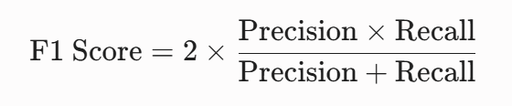
- 数值范围：$0 \sim 1$（或者 $0\% \sim 100\%$）。
- 越接近 1，说明模型越优秀（既查得准又查得全）。
为什么用调和平均，不用普通平均？
假设一个模型偏科极其严重：$\text{Precision} = 1.0$（100%），$\text{Recall} = 0.1$（10%）。
- 普通算术平均：$(1.0 + 0.1) / 2 = 0.55$（看起来还有及格分）。
- F1 调和平均：$2 \times \frac{1.0 \times 0.1}{1.0 + 0.1} \approx 0.18$（直接给出不及格的低分！）。
调和平均的特点就是“对较小值非常敏感”，只要其中有一个指标很低，F1 Score 就会被拉得很低，强制要求模型不能偏科。
我们用一个极度贴近生活的例子——“垃圾邮件拦截系统” 来帮你彻底搞懂。
假设你的邮箱接到了 100 封新邮件：
- 实际情况是：20 封是真正的垃圾邮件，80 封是正常邮件（比如工作通知、朋友信件）。
垃圾邮件过滤器（AI 模型）开始工作，它一共把 10 封邮件 识别并拦截到了“垃圾箱”。
后来你检查发现：这 10 封被拦截的邮件里，有 8 封真的是垃圾邮件，但有 2 封是误判的正常工作邮件。
1. 先算出 Precision（查准率）和 Recall（查全率）
- Precision（查准率 / 准确率）：
  - 含义：AI 抓到垃圾箱里的邮件，抓对的比例是多少？
  - 计算：抓对的 8 封/抓的总数 10 封 = 80%
  - 作用：防止“误伤好人”。如果 Precision 低，说明正常邮件经常被误塞进垃圾箱。
- Recall（查全率 / 召回率）：
  - 含义：所有真正的 20 封垃圾邮件，AI 漏掉了多少？抓到了多少？
  - 计算：抓对的 8 封 / 实际总共 20 封垃圾邮件 = 40%
  - 作用：防止“漏网之鱼”。如果 Recall 低，说明你的收件箱里依然充斥着大量没被拦截的垃圾邮件。
2. 为什么需要 F1 Score？看两个极端的“偏科”例子
极端情况 A：极度保守的 AI（追求 100% 查准率）
- 策略：AI 极其谨慎，只有当邮件里带有“澳门赌场”、“重金求子”这种超级明显的词才拦截。
- 结果：只拦截了 1 封，且刚好是垃圾邮件。
  - Precision = 1 / 1 = 100%（极高！拦截的绝对精准）
  - Recall = 1 / 20 = 5%（极低！剩下的 19 封垃圾邮件全漏进收件箱了）
- 普通算术平均：(100% + 5%) / 2 = 52.5% （看似及格，但这个 AI 根本没起到拦截作用！）
- F1 Score 算出的分数：
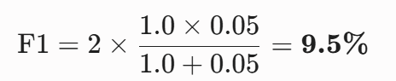
- F1 直接给了 9.5 分的极低分！ 因为它发现 Recall 太烂了，严厉惩罚了偏科。
极端情况 B：宁可错杀一千的 AI（追求 100% 查全率）
- 策略：AI 丧心病狂，把所有 100 封邮件全都塞进垃圾箱。
- 结果：20 封垃圾邮件确实全被封印了，但你的 80 封正常邮件也全没了。
  - Recall = $20 / 20 = \mathbf{100\%}$（极高！一封垃圾邮件都没漏掉）
  - Precision = $20 / 100 = \mathbf{20\%}$（极低！拦截的东西里大半都是错的）
- 普通算术平均：$(100\% + 20\%) / 2 = \mathbf{60\%}$ （居然还及格了！）
- F1 Score 算出的分数：
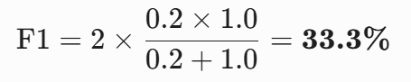
- 👉 F1 给出了 33.3 分的不及格分数！ 同样惩罚了这种误伤极其严重的死板策略。
3. 一个优秀的 AI（平衡的 F1 Score）
假设经过优化，AI 拦截了 22 封 邮件，其中 18 封是真的垃圾邮件，只有 4 封误判。
- Precision = $18 / 22 \approx \mathbf{81.8\%}$
- Recall = $18 / 20 = \mathbf{90\%}$
这时候它的 F1 Score 计算出来是：
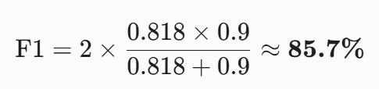
获得了 85.7% 的高分！
💡 核心总结
角色 | 现实比喻 | 关注点
Precision (查准率) | 宁缺毋滥 | 抓出来的到底准不准？（怕误伤）
Recall (查全率) | 宁可错杀一千，不使一人漏网 | 目标到底找齐了没有？（怕漏抓）
F1 Score | 公正的裁判 | 拒绝“偏科”！只有当既不误伤、又不漏抓时，才给高分！

